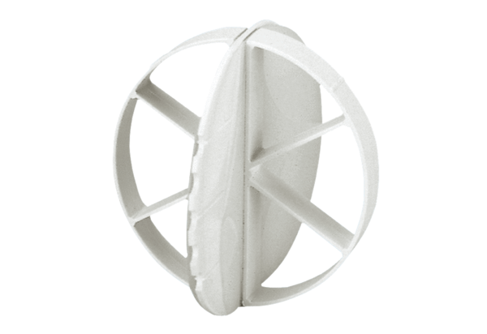Штормовая защита ZES 10Комплект поставки: 1 штукАссортимент: К
Номер артикула: 0152.0049Изготовитель: MAICO

